**NOTAS DE DISCIPLINA FINANCIERA**

**1. Balance Presupuestario de Recursos Disponibles Negativo**

Se informará:

a) Acciones para recuperar el Balance Presupuestario de Recursos Disponibles Sostenible.

**Instituto Municipal de Planeación y Desarrollo o de Apaseo el Grande realizara acciones que reditúen en un incremento en la recaudación de ingresos propios para el Ejercicio 2022, esto mediante la difusión de los servicios públicos prestados en el instituto y la trascendencia que estos tienen en la cotidianidad de la sociedad apasense.**

*Fundamento Artículo 6 y 19 LDF*

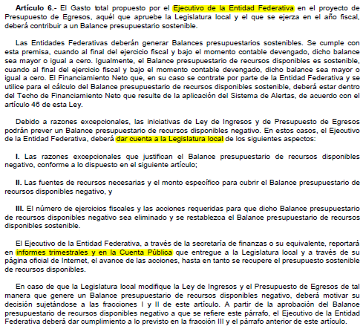

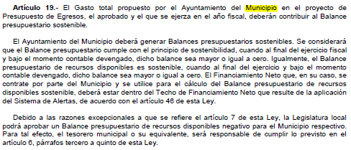

**2. Aumento o creación de nuevo Gasto**

Se informará:

a) Fuente de Ingresos del aumento o creación del Gasto no Etiquetado. ***NO APLICA***

b) Fuente de Ingresos del aumento o creación del Gasto Etiquetado. ***NO APLICA***

*Fundamento Artículo8 y 21 LDF*

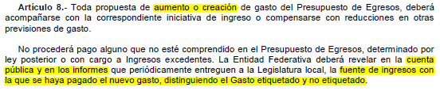

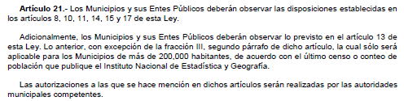

**3. Pasivo Circulante al Cierre del Ejercicio (ESF-12)**

Se informará solo al 31 de diciembre

|  |  |  |  |  |
| --- | --- | --- | --- | --- |
| Ente Público | | | | |
| Informe de cuentas por pagar y que integran el pasivo circulante al cierre del ejercicio | | | | |
| Ejercicio 2022 | | | | |
| **COG** | **Concepto** | **Devengado (a)** | **Pagado (b)** | **Cuentas por pagar (c) = (a-b)** |
|  | **Gasto No Etiquetado** | **0.00** | **0.00** | **0.00** |
| 1000 | Servicios Personales |  |  |  |
| 2000 | Materiales y Suministros |  |  |  |
| 3000 | Servicios Generales |  |  |  |
| 4000 | Transferencias, Asignaciones, Subsidios y Otras Ayudas |  |  |  |
| 5000 | Bienes Muebles, Inmuebles e Intangibles |  |  |  |
| 6000 | Inversión Pública |  |  |  |
| 7000 | Inversiones Financieras y Otras Provisiones |  |  |  |
| 8000 | Participaciones y Aportaciones |  |  |  |
| 9000 | Deuda Pública |  |  |  |
|  | **Gasto Etiquetado** | **0.00** | **0.00** | **0.00** |
| 1000 | Servicios Personales |  |  |  |
| 2000 | Materiales y Suministros |  |  |  |
| 3000 | Servicios Generales |  |  |  |
| 4000 | Transferencias, Asignaciones, Subsidios y Otras Ayudas |  |  |  |
| 5000 | Bienes Muebles, Inmuebles e Intangibles |  |  |  |
| 6000 | Inversión Pública |  |  |  |
| 7000 | Inversiones Financieras y Otras Provisiones |  |  |  |
| 8000 | Participaciones y Aportaciones |  |  |  |
| 9000 | Deuda Pública |  |  |  |
|  | **Total** | **0.00** | **0.00** | **0.00** |

*Fundamento Artículo13 VII y 21 LDF*



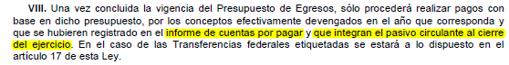



**4. Deuda Pública y Obligaciones**

Se revelará:

a) La información detallada de cada Financiamiento u Obligación contraída en los términos del Título Tercero Capítulo Uno de la Ley de Disciplina Financiera de las Entidades Federativas y Municipios, incluyendo como mínimo, el importe, tasa, plazo, comisiones y demás accesorios pactados. ***NO se tiene contratada deuda pública.***

*Fundamento Artículo25 LDF*

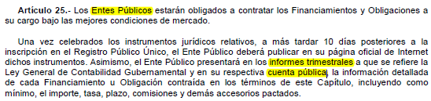

**5. Obligaciones a Corto Plazo**

Se revelará:

a) La información detallada de las Obligaciones a corto plazo contraídas en los términos del Título Tercero Capítulo Uno de la Ley de Disciplina Financiera de las Entidades Federativas y Municipios, incluyendo por lo menos importe, tasas, plazo, comisiones y cualquier costo relacionado, así mismo se deberá incluir la tasa efectiva. **No aplica.**

*Fundamento Artículo31 LDF*

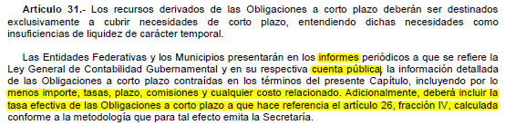

**6. Evaluación de Cumplimiento**

Se revelará:

a) La información relativa al cumplimiento de los convenios de Deuda Garantizada. **No aplica.**

*Fundamento Artículo 40 LDF*

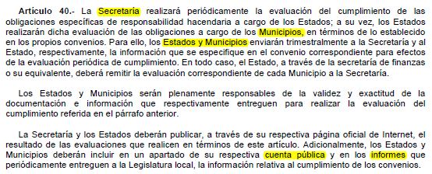

**PROCESA**

**C.P. ALMA DELIA RAMIREZ GUERRA**

**AUXILIAR CONTABLE**

**INSTITUTO MUNICIPAL DE PLANEACIÓN Y DESARROLLO DE APASEO EL GRANDE**

**DIRECTORA GENERAL**

**EUGENIA NAVA ALVAREZ**

**INSTITUTO MUNICIPAL DE PLANEACIÓN Y DESARROLLO DE APASEO EL GRANDE**